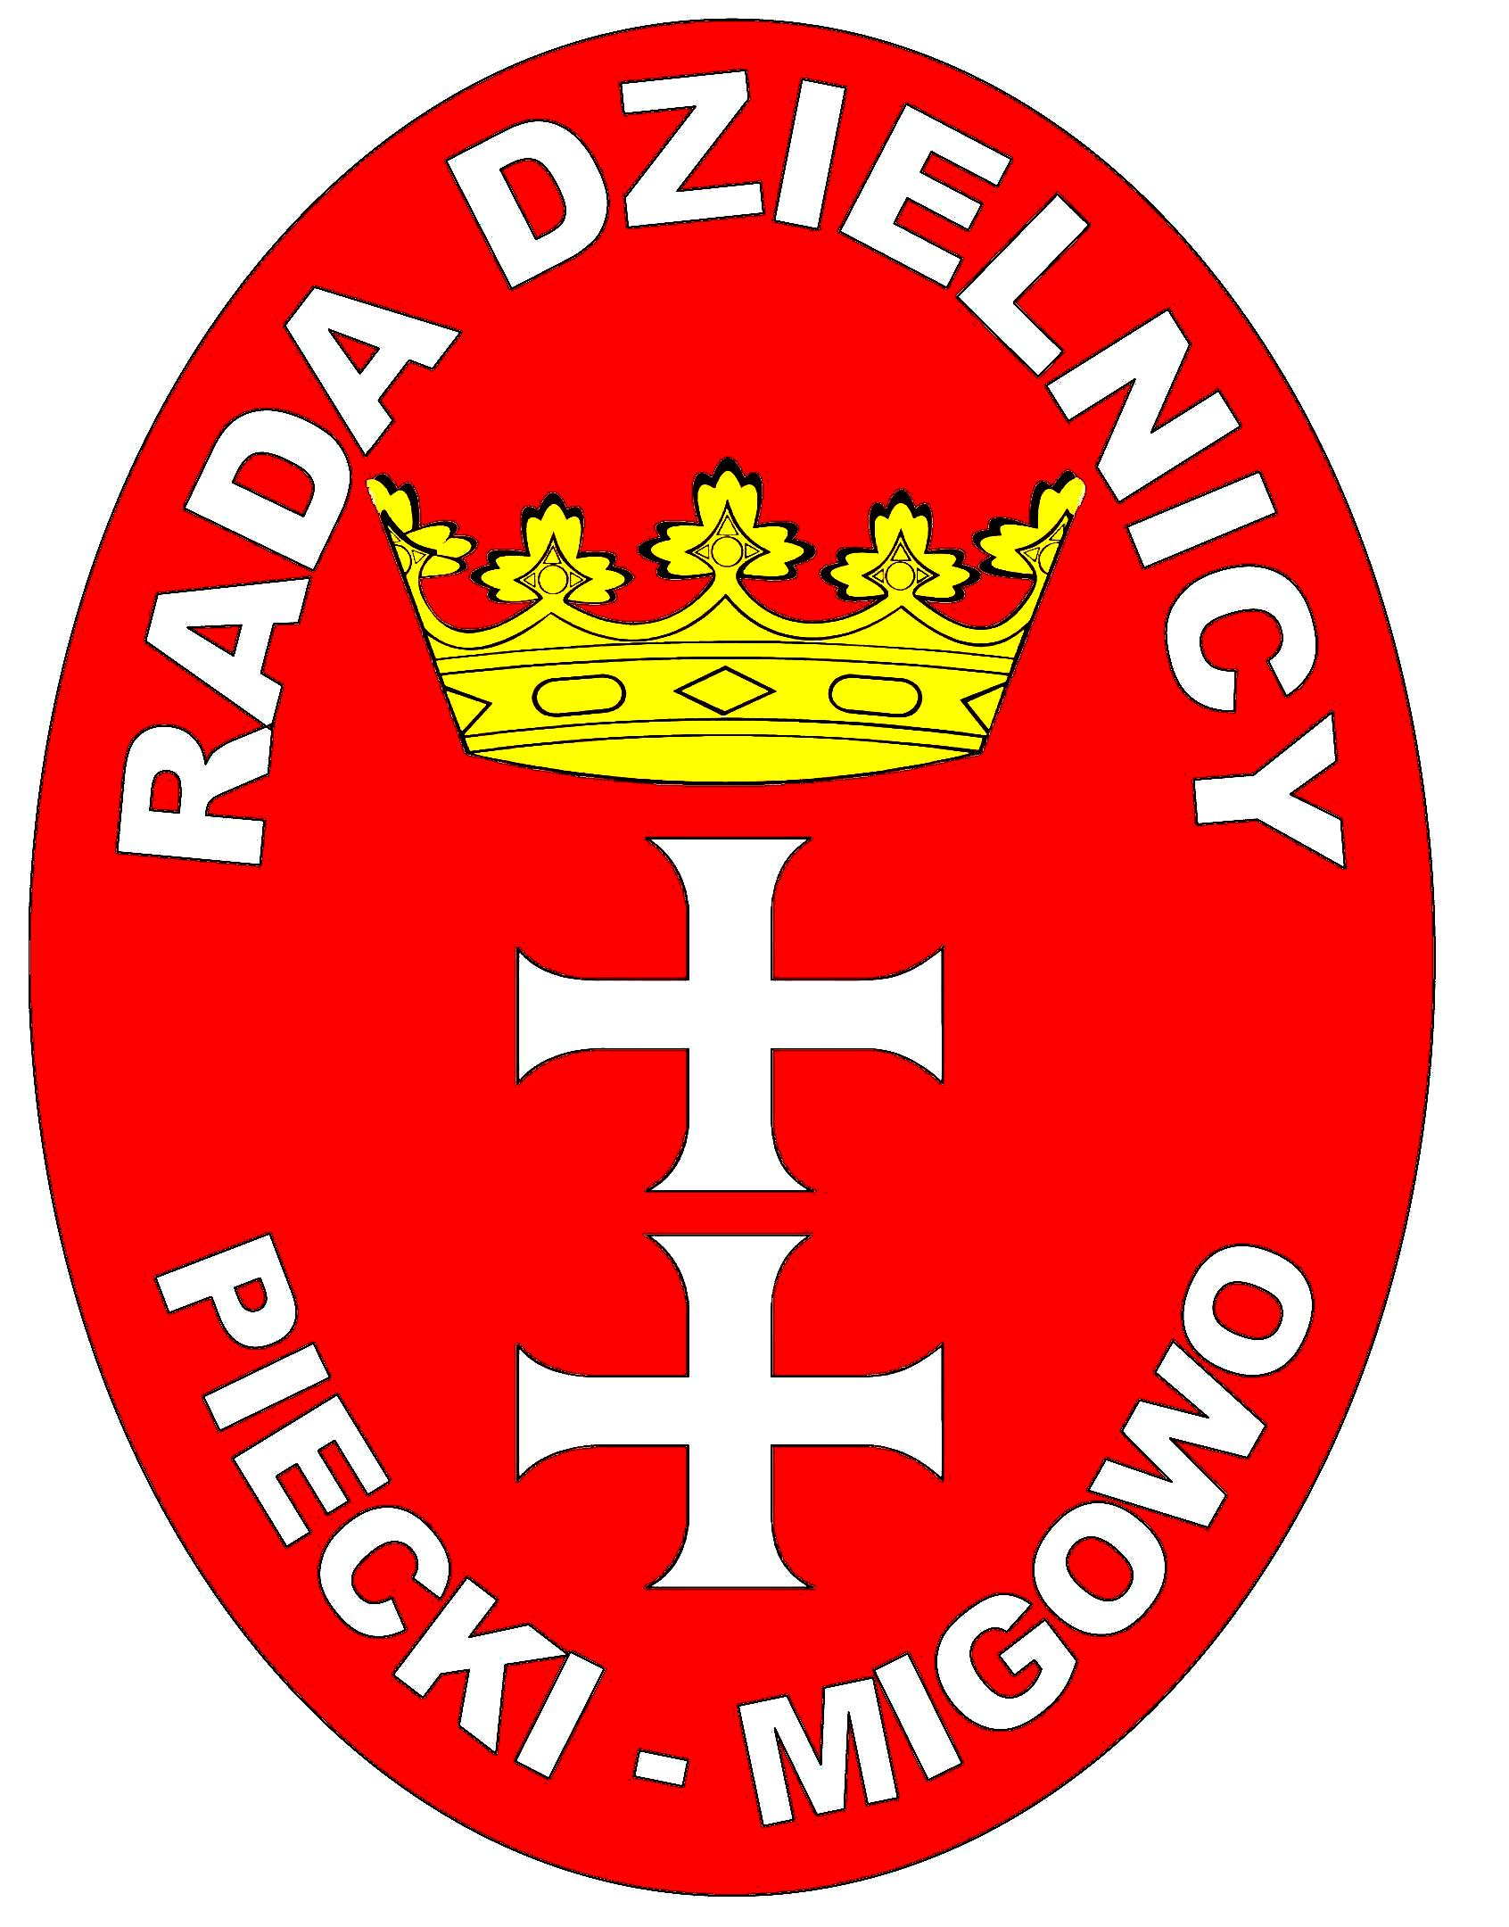
Gdańsk dnia 29.11.2012 r.

XIII POSIEDZENIE ZARZĄDU DZIELNICY PIECKI-MIGOWO
w dn. 29.11.2012 rok godz. 11.00 w/m

PORZĄDEK OBRAD
1.Otwarcie posiedzenia i przyjęcie porządku obrad.
2Przyjecie protokołu XII posiedzenia.
3.Sprawozdanie z działalności w listopadzie 2012 rok.
4.Informacja o projektach do realizacji w grudniu 2012 roku.
5.Archiwizacja dokumentów zgodnie z uchwałą budżetową Rady Dzielnicy w 2012 rok .
6.Wolne wnioski.
7.Zakończenie obrad.

LISTA OBECNOŚCI;
1.Florian Wojciechowski
2.Beata Jankowiak.
PROTOKÓŁ XIII Posiedzenia Zarządu Dzielnicy Piecki-Migowo
1. O godzinie 11:00 otwarto posiedzenie Zarządu. Porządek obrad został przyjęty jednogłośnie.
2.Protokół z XII posiedzenia przyjęto jednogłośnie.
3. Zarząd uczestniczył w spotkaniach z Urzędnikami Miasta Gdańska, Radnymi Miasta ,Mieszkańcami, Dyrekcjami Szkół, Związkami Wyznaniowymi, DK Morena, Zarządem i Radą Nadzorczą LWSM MORENA, Radnymi pozostałych Dzielnic/Osiedli .
4.W grudniu Zarząd będzie realizował projekty :
- Konkurs Plastyczny o Puchar Rady Dzielnicy
- Spotkanie Wigilijne oraz przygotowanie paczek dla ubogich rodzin
- II Turniej Piłki Nożnej
- Zakup mapy do celów projektowych – ścieżki Fitness.
- Turniej tenisa stołowego
- Zarząd usystematyzował dokumenty dotyczące realizacji uchwały budżetowej w 2012 roku pod kontem ich realizacji. Część projektów jest w realizacji.
- Wolnych wniosków brak.
7. Zakończenie posiedzenia o godz. 13:00
Florian Wojciechowski
Beata Jankowiak

